考生姓名： 报考专业： 准考证号码： | 密封线内不要写题
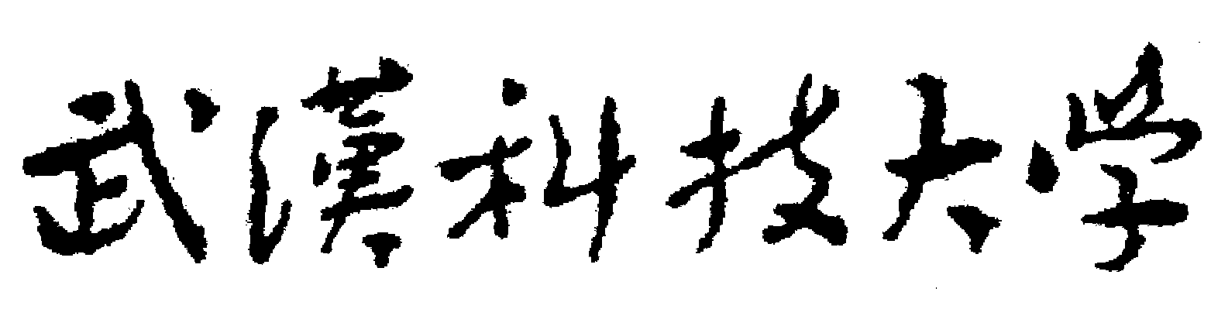2020年全国硕士研究生招生考试初试自命题试题
（ B 卷)
科目代码： 823 科目名称： 汽车理论

注意：所有答题内容必须写在答题纸上，写在试题或草稿纸上的一律无效；考完后试题随答题纸交回。
一、解释下列术语(共 5 小题，每小题 3 分，共 15 分)
1. 驱动轮附着率
2. 动力装置参数
3. I曲线
4. 稳态响应特征车速
5. 道路空间频率
二、填空题(共 10 小题，每小题 2 分，共 20 分)
1. 计算汽车动力性评价指标时规定的载质量为 （ ）。
2. 变速器挡位数目（ ），有利于提高汽车的燃油经济性。
3. 在同一道路与车速下，用高挡行驶比较省油的原因是发动机的（ ）。
4. 地面制动力取决于（ ）与制动器制动力。
5. 就制动效能恒定性而言，自增力鼓式制动器比双从蹄鼓式制动器（ ）。
6. 在垂直方向，人体的敏感频带为（ ）Hz。
7. 在汽车操纵稳定性中，外界侧向干扰输入有路面不平产生的侧向力和（ ）。
8. 在（ ）情况下，前后桥的垂直振动是相互独立的。
9. $G_{q}(f)$$G_{q}(n)$路面不平度空间谱 、时间谱 、车速u三者之间的关系是（ ）。
10. 我国平顺性试验标准中只考虑了座椅支承面上的（ ）振动。
三、判断题(共 10 小题，每小题 2 分，共 20 分。正确的打“√”，错误的打“×”)

- 计算汽车原地起步加速时间时，忽略了离合器打滑时间。 （ ）
- 画驱动轮受力图时，滚动阻力偶矩是画不出来的。 （ ）
- 三轴变速器超速挡的传动效率比直接挡的传动效率高。 （ ）
- 增大汽车的动力因数，有利于提高汽车的燃油经济性。 （ ）
- 我国标准规定，进行轿车燃油经济性试验时，其载荷为半载。 （ ）
- 汽车空载时的同步附着系数比满载时要大。 （ ）
- 高速行驶的汽车经过有积水层的路面，有可能出现滑水现象，造成操纵失控。
（ ）
- 轮胎侧偏力的作用点位于接地印迹几何中心处。 （ ）
- 平顺性研究的是随机振动问题。 （ ）
- 车身单质量振动系统在高频区间振动时，系统阻尼比越小，车身振动越小。
（ ）
四、问答与分析题(共 6 小题，共 80 分)
1. （15分）什么是汽车的功率平衡图？简述功率平衡图的功用。
2. （15分）简述汽车加速上坡时，车轮受到的地面法向反作用力由哪几部分构成，并比较在此工况下，前轮驱动与后轮驱动汽车的动力性的差异。
3. （10分）分析货车偏载对紧急制动时方向稳定性有什么影响。
4. （10分）试比较刚性车轮发生侧偏与弹性轮胎车轮发生侧偏有何不同。
5. （15分）为什么轿车悬架系统的固有频率比越野汽车悬架系统的固有频率要低？
6. （15分）画出车身单质量振动系统模型（车身质量m₂ 、悬架弹簧刚度k 、减振器阻尼系数c），列出系统振动方程，推导有阻尼固有频率的计算方法。
五、计算题(共 1 小题，共15 分)
某中型货车装有前后独立的双管路制动系统，总质量m＝4080 kg，质心至前轴距离 a=2.1 m，质心至后轴距离 b=1.85 m，质心高度 hg=0.85m，制动力分配系数β=0.38，如果前管路破裂，汽车以30 km/h初速度在地面附着系数为0.8的路面紧急制动，
（1）计算制动效率；
（2）计算不允许后轮抱死的最大减速度；
（3）后轮抱死与不抱死的最大减速度的大小有无差别，为什么？

汽车理论试卷（B）参考答案
一、解释下列术语(共 5 小题，每小题 3 分，共 15 分)
- 驱动轮附着率：驱动轮受到的切向反力与垂向反力的比值。
- 动力装置参数 ：指发动机功率与传动系传动比。
- I曲线：前后轮同时抱死时前后制动器的制动力分配曲线。
- 稳态响应特征车速：具有不足转向特性汽车的稳态横摆角速度增益的最大值对应的车速。
- 道路空间频率：表示每米长度中包括几个波长。
二、填空题(共 10 小题，每小题 2 分，共 20 分)
- 满载
- 多
- 负荷率高
- 地面附着力
- 差
- 4—12.5
- 侧向风
- 悬挂质量分配系数=1
- $G_{q}(f)=G_{q}（n）/u$
- 3个线性
三、判断题(共 10 小题，每小题 2 分，共 20 分)
1-5 √ × × × √ 6-10 × √ × √ √
四、问答与分析题(共 6 小题，共 80 分)
- （15分）什么是汽车的功率平衡图？简述功率平衡图的功用。
要点：① 以纵坐标表示功率，横坐标表示车速，将发动机功率、汽车经常遇到的阻力功率对车速的关系曲线绘在坐标图上，称为功率平衡图。
② 功率平衡图可以求解动力性评价参数：最高车速、加速时间、爬坡能力；
③ 功率平衡图还可以分析发动机负荷率，以判断汽车的燃油经济性。

- （15分）简述汽车加速上坡时，车轮受到的地面法向反作用力由哪几部分构成，并比较在此工况下，前轮驱动与后轮驱动汽车的动力性的差异。
要点：① 地面法向反作用力有四部分：静态载荷的法向反力、动态分量、空气升力、滚动阻力偶矩引起的法向反力；
② 动态分量、坡道引起的静态载荷的法向反力及滚动阻力偶矩引起的法向反力使后轮受到的地面法向反作用力增大；
③ 汽车加速上坡时后轮附着力增大，因此后轮驱动比前轮驱动的动力性好。
- （10分）分析货车偏载对紧急制动时方向稳定性有什么影响。
要点：① 货车偏载（假设偏向右侧），右侧车轮垂直反力增大、地面附着力增大。
② 紧急制动时地面制动力取决于地面附着力，右侧地面制动力大于左侧地面制动力，导致汽车制动时向右跑偏。
- （10分）试比较刚性车轮发生侧偏与弹性轮胎车轮发生侧偏有何不同。
要点：① 车轮侧偏指车轮平面与车轮接地中心的瞬时速度方向不重合。
② 刚性车轮发生侧偏是因为侧向附着力不够，发生了侧向滑动；
③ 弹性轮胎车轮发生侧偏则是在侧偏力的作用下，轮胎发生了侧向弹性变形。
- （15分）为什么轿车悬架系统的固有频率比越野汽车悬架系统的固有频率要低？
要点：① 提高悬架系统的固有频率，会增大车身振动加速度，减小悬架的动挠度。
② 轿车行驶的道路条件较好，悬架的动挠度较小，控制车身振动加速度，提高行驶的平顺性是选择悬架系统的固有频率主要考虑的问题，固有频率低一些。
③ 越野汽车在野外行驶，主要考虑的是控制悬架的动挠度，因此固有频率要高一些。
- （15分）画出车身单质量振动系统模型（车身质量m₂ 、悬架弹簧刚度k 、减振器阻尼系数c），列出系统振动方程，推导有阻尼固有频率的计算方法。
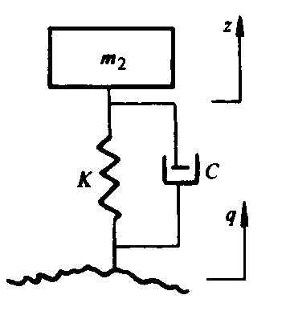要点：① 车身单质量振动系统模型如图所示。
② $m_{2}\overset{¨}{z}+c\overset{˙}{z}+\text{kz}=c\overset{˙}{q}+\text{kq}$系统振动方程

③ 有阻尼固有频率
$ω_{0}=\sqrt{\frac{k}{m_{2}}}$
无阻尼固有频率：
$ζ=\frac{n}{ω_{0}}=\frac{c}{2\sqrt{m_{2}k}}$
阻尼比：

$ω_{r}=ω_{0}\sqrt{1−ζ^{2}}$
有阻尼固有频率：

五、计算题(共 1 小题，共 15 分)
某中型货车装有前后独立的双管路制动系统，总质量m＝4080 kg，质心至前轴距离 a=2.1 m，质心至后轴距离 b=1.85 m，质心高度 hg=0.85m，制动力分配系数β=0.38，如果前管路破裂，汽车以30 km/h初速度在地面附着系数为0.8的路面紧急制动，
    - 计算制动效率；
    - 计算不允许后轮抱死的最大减速度；
    - 后轮抱死与不抱死的最大减速度的大小有无差别，为什么？
解：① 只有后轮制动，一定是后轮先抱死，且β=0。制动效率为
$\begin{aligned}E_{r}=\frac{a/L}{\left(1−β\right)+ϕ_{r}{h_{g}}/L}=\frac{2\text{.}1}{3\text{.}\text{95}（1−0）+0\text{.}8×0\text{.}\text{85}}=\text{45}\text{.}\text{36}\text{\%} \\ \end{aligned}$

② 车轮不抱死的减速度
$j=E_{r}ϕg=0\text{.}\text{4536}×0\text{.}8×9\text{.}8=3\text{.}\text{56}m/{s^{2}}$

③ 由于前轮没有制动力，后轮刚抱死与后轮抱死后的地面制动力都是后轮地面附着力，所以后轮抱死与不抱死的最大制动减速度相同。

